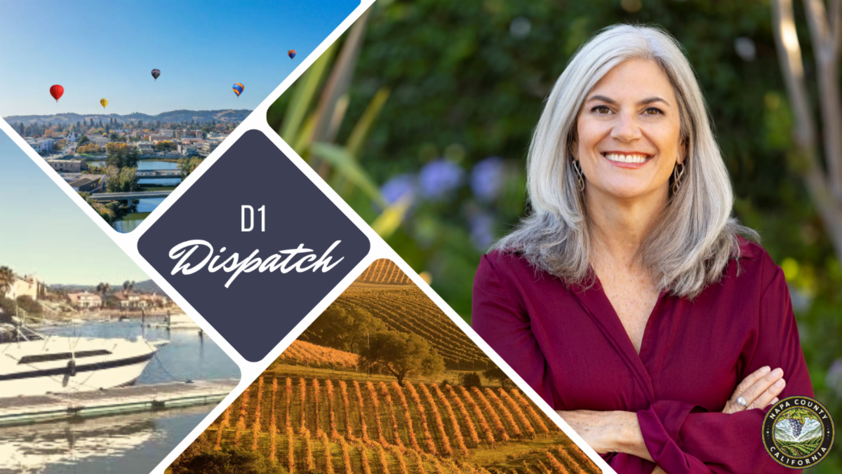

Noticias
Distrito 1

Noticias del condado y la comunidad traídas a usted por su
Supervisora del Distrito 1, Joelle Gallagher Noviembre 2023

Estimados amigos y vecinos,  Es difícil leer un periódico o sintonizar las noticias hoy en dia sin sentirse triste, ansioso/a o enojado/a. Muchas personas sufren en todo el mundo y es fácil sentirse desesperanzado, ya que la mayoría de los acontecimientos mundiales escapan a nuestro control.  Es entonces cuando me siento más agradecida por la oportunidad de trabajar en y para mi propia comunidad, sirviendo a los demás y buscando formas de mejorar la vida de nuestros amigos y vecinos.  Estoy agradecido por esta oportunidad y por las muchas personas que hacen posible mi contribución: mis colegas, el personal del Condado, nuestros socios comunitarios y nuestros residentes. Aunque puede que no hayamos influido directamente en la crisis climática o de la vivienda a nivel nacional, estamos dando pasos adelante a nivel local (véase más abajo).  La gratitud y el servicio son una forma de animar el espíritu. En este boletín, ofreceremos algunas ideas de oportunidades de voluntariado que seguro que te aportarán alegría y consuelo a ti y a aquellos a quienes sirvas.  Como siempre, es un placer servirle. ¡Por favor, no dude en ponerse en contacto conmigo y / o mi ayudante de la Junta Yazmin Domínguez en (707) 299-1354; joelle.gallagher@countyofnapa.org; y yazmin.dominguez@countyofnapa.org con cualquier tema relacionado con el Condado de Napa, sugerencias o ideas!  Os deseo a todos un feliz día de Acción de Gracias y de creación de recuerdos con vuestros seres queridos.  Con gratitud,  Joelle  ………………………………  Acciones de la Junta Directiva  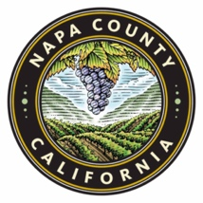  Nombramiento de miembros de la comunidad  Felicidades a los siguientes miembros de la comunidad que han sido nombrados recientemente:  Junta de Salud Mental del Condado de Napa:  Rose Sheehan  Marion Villalba  Etta Williams  Comisión de Veteranos del Condado de Napa:  Cassidy Nolan  ¡Gracias a todos por su servicio!  ………………………………  Acciones de la comisión  Comité de Acción por el Clima  El Comité de Acción por el Clima recibió el viernes 27 de octubre una presentación del Distrito de Conservación de Recursos de Napa (RCD) y del Laboratorio Nacional Lawrence Berkeley (LBNL). En la presentación se destacó un proyecto conjunto de control de las emisiones de gases de efecto invernadero en el condado de Napa, el primero del país. El proyecto aplicaría tecnologías punteras de control de gases de efecto invernadero para recopilar datos y ayudarnos a reducir significativamente las emisiones de gases de efecto invernadero. Será la primera colaboración público-privada-internacional que promueva enfoques basados en la observación en tiempo real para apoyar la política climática. Puede encontrar más información sobre este proyecto en este ENLACE. Me entusiasma colaborar con mis colegas y apoyar este proyecto.  Comisión de Formación de Agencias Locales (LAFCO)  El mes pasado, asistí a la Conferencia Anual de la Comisión de Formación de Agencias Locales de California. El Condado de Napa fue honrado por sus logros excepcionales en múltiples áreas, incluyendo la obtención de tres premios. 1) Preservación agrícola y excelencia en el servicio público por las acciones de LAFCO relacionadas con Green Island Vineyard. 2) el Premio al Logro de Miembro Asociado para nuestro abogado Gary Bell con Colantuono, Highsmith & Whatley, PC (CHW). 3) el Premio a la Trayectoria para Dawn Mittleman Longoria, Directora Ejecutiva de Asistencia de Napa LAFCO. ¡Es un honor trabajar con nuestro increíble personal y Comisionados de LAFCO! (Puede encontrar más información sobre los premios en este ENLACE).  Oportunidades de voluntariado local  Acción de Gracias es un momento para reflexionar y dar las gracias. Qué mejor manera de dar que retribuyendo a tu comunidad. He aquí algunas oportunidades de voluntariado que puede considerar:  CANV Banco de Alimentos  La Acción Comunitaria del Valle de Napa opera el Banco de Alimentos, Comidas sobre Ruedas para el Condado de Napa, Bienestar sobre Ruedas, y dos preescolares con licencia para estudiantes de bajos ingresos. En el cumplimiento de nuestra misión, parte del programa del Banco de Alimentos es la Despensa de Alimentos de Napa, que ofrece siete lugares.  ENLACE para voluntarios  ﻿Centro Familiar Cope  La misión del Centro Familiar Cope es capacitar a los padres, educar a los niños y fortalecer las comunidades. Proporcionamos a los padres la educación, los recursos y el apoyo que necesitan para criar niños que prosperan.  ENLACE para voluntarios  Mentis  El personal y los clínicos de Mentis educan, apoyan e inspiran a las personas para que se hagan cargo de su bienestar mental. Con programas que van desde la prevención hasta el tratamiento, estamos aquí para asegurarnos de que el bienestar mental de nuestra comunidad florezca.  Voluntariado ENLACE.  ParentsCAN  El propósito de ParentsCAN es, a través de nuestras experiencias y formación, proporcionar esperanza y orientación a las familias de niños con discapacidades, independientemente del grado o gravedad de la discapacidad.  Enlace para voluntarios  Puertas Abiertas  Puertas Abiertas es célebre en la comunidad de Napa por ser la puerta de acceso a los servicios sanitarios y sociales, un proveedor de servicios culturalmente apropiados para las familias latinas y un colaborador con una amplia variedad de socios comunitarios.  Enlace para voluntario  Eventos para niños y familias    E&M Llamando a todos los estudiantes cantantes del Condado de Napa de edades ﻿¡12 a 17 años!  E & M Presenta IDOL NV 24 a partir de audiciones gratuitas que tienen lugar el 6 de diciembre, 13 y 7 de enero, en Lucky Penny Producciones. Las semifinales y finales tendrán lugar el 20 y 21 de enero en el Napa Valley College Performing Arts Center. Los premios incluyen: entradas para conciertos, tarjetas regalo, dinero en metálico y especialidades locales. Para más información, visite http://eandmpresents o envíe un correo electrónico a evywar@gmail.com. Para información en Español comunicarse con Elba 773-709-5015.  La Carrera del Pavo del Valle de Napa  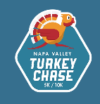  La Carrera del Pavo del Valle de Napa es un divertido evento familiar. Corra, trote o camine por este circuito rápido y pavimentado alrededor del Napa Valley College y el Napa River Trail, ¡y abra su apetito de Acción de Gracias!  Día de Acción de Gracias 23/11/23  Niños 100m Turkey Dash: 7:50am  (¡GRATIS! no se requiere inscripción previa)  Para más información, visite este ENLACE.  Iluminación del árbol de Navidad 2023  Invita a tu familia, a un amigo y ven aquí para disfrutar de chocolate caliente, galletas, canciones y bailes antes del encendido del árbol.  22 de noviembre  6:00 PM - 8:00 PM  Para más información, visite este ENLACE. | ¡Inscríbase al Comunicado de Noticias del D1!  Conecta conmigo!   Supervisor Joelle Gallagher   @SupervisorJoelleGallagher  Proclamación de Noviembre  El martes 7 de Noviembre, la Junta de Supervisores reconoció del 27 de noviembre al 1 de diciembre como la Semana del Secretario de la Junta de Supervisores. El condado tiene la suerte de contar con un gran equipo de secretarios que organizan y gestionan las reuniones de la Junta. Aceptó la proclamación la Secretaria de la Junta del Condado de Napa, Neha Hoskins.  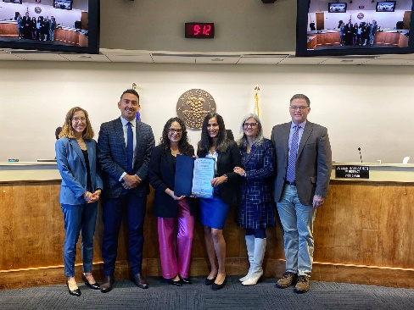  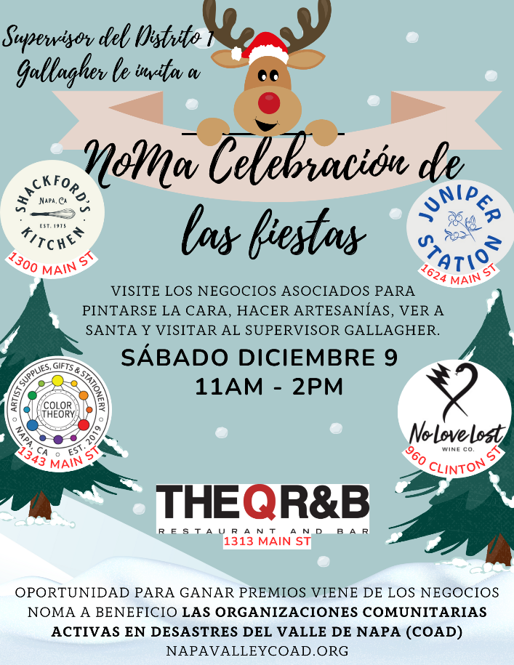  ¡RESERVE LA FECHA!  Me complace invitarles a nuestra primera celebración de NoMa celebración de las fiestas. Cada negocio tendrá una actividad única y divertida para toda la familia. Visite todas las ubicaciones para tener la oportunidad de ganar un sorteo de oportunidades. Todos los negocios participantes donarán un porcentaje de las ventas al COAD (Organizaciones Comunitarias Activas en Desastres del Valle de Napas).  ¡Espero verte allí!  Haga clic AQUÍ para descargar el folleto  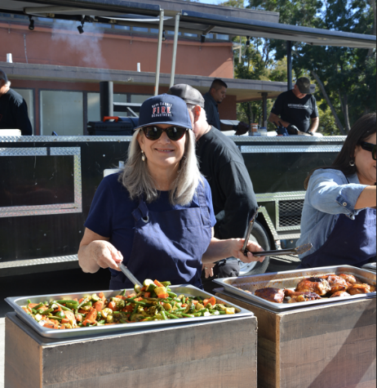  Sirviendo el almuerzo a nuestros valientes bomberos voluntarios, una pequeña forma de decirles ﻿¡GRACIAS!  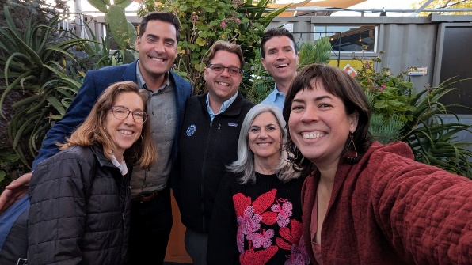  Reunión con los nuevos supervisores del Área de la Bahía, Promoción de 2022 (de izquierda a derecha: Supervisor Cottrell, Supervisor Paulding, Supervisor Frerichs, Supervisor Lucan, Supervisor Arroyo).  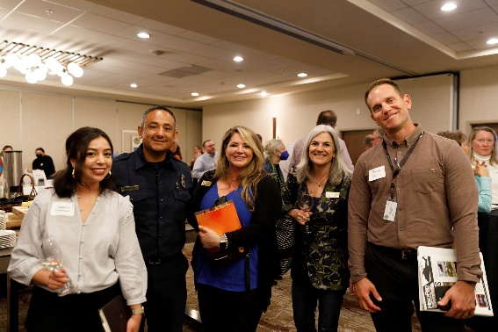  Asistió a la Cumbre de Resiliencia contra Incendios Forestales del NVCF para aprender más sobre la prevención y preparación para incendios forestales (de izquierda a derecha: la asistente de la junta Yazmin Dominguez, el oficial de cumplimiento del código Erick Hernandez, la asistente de la junta Leah Doyle-Stevens, el jefe de bomberos Jason Downs)  Cumbre de Resiliencia contra Incendios Forestales  La Fundación Comunitaria del Valle de Napa (NVCF) organizó la primera Cumbre sobre Resistencia a los Incendios Forestales para reflexionar y aprender de los devastadores incendios de 2020. En la cumbre participaron expertos en incendios, líderes locales y miembros de la comunidad. El condado de Napa ha avanzado mucho, pero se trata de un esfuerzo de toda la comunidad. No se trata de si ocurrirá el próximo incendio, sino de cuándo ocurrirá. ¡Prepárese para los incendios forestales ahora! Visite la página de Incendios del Condado de Napa para aprender más acerca de los planes de evacuación, espacio defendible, y más en este ENLACE.  Además, uno de los temas clave discutidos fue el seguro contra incendios. El Comisionado de Seguros Ricardo Lara anunció el nuevo programa de los Estados "Safer from Wildfires" para proteger de los incendios forestales mediante la aplicación de tres capas de protección - para la estructura, el entorno inmediato, y la comunidad. Puede encontrar más información sobre este programa en este ENLACE.  El condado de Napa recibe una subvención de 5 millones de dólares para poner en marcha el Programa Piloto de Ayuda al Alquiler de la BAHFA  Una gran noticia para el Condado de Napa, el Departamento de Vivienda y Servicios para Personas sin Hogar (DHHS) ha sido seleccionado para recibir una subvención de hasta $ 5 millones para poner en marcha y administrar la Autoridad de Financiación de Vivienda del Área de la Bahía (BAHFA) Programa Piloto de Asistencia de Alquiler. La directora de Vivienda y Servicios para Personas sin Hogar del condado de Napa, Jennifer Palmer, declaró: "esta financiación nos ayudará a reforzar y ampliar estos esfuerzos en todo el condado de Napa, específicamente para los residentes adultos mayores con ingresos más bajos que luchan contra el aumento de los costes y los ingresos fijos." Este programa comenzará a aliviar la carga de la vivienda para nuestros ancianos vulnerables.  Para mas más información, haga clic en este ENLACE.  MCE recibe una subvención de 1 millón de dólares del Departamento de Energía para la electrificación del transporte en toda la bahía  El proveedor local de electricidad, MCE, ha recibido una subvención de un millón de dólares del Departamento de Energía de EE.UU. para desarrollar una estrategia de electrificación del transporte con socios locales que representen a comunidades desfavorecidas.  MCE colaborará con más de treinta organizaciones para conectar con residentes y organizaciones de los condados de Contra Costa, Marin, Napa y Solano sobre inversiones en carga de vehículos eléctricos y movilidad limpia. Se invitará a los residentes locales a dar su opinión sobre dónde instalar la recarga de vehículos eléctricos y las opciones de micromovilidad, como el uso compartido de vehículos, las bicicletas eléctricas y los patinetes. Más información en este ENLACE.  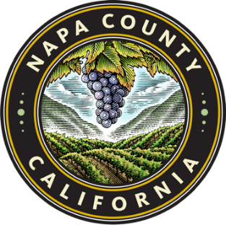  ¿No está seguro a que departamento del Condado llamar?  La página web del condado tiene una sección “Good Neighbor Resources” la cual ofrece una lista de los servicios y la información de contacto de cada departamento.  ¿Qué le interesa?  ¿Tienes comentarios?  Estamos escuchando  ¿Que problemas del condado, o programas le interesan? Me encantaría escuchar de usted el contenido que yo debo incluir en mi siguiente comunicado. Por favor envíeme sus respuestas Aquí.
Napa County Supervisor Joelle Gallagher
707-253-4828
Joelle.Gallagher@CountyofNapa.org
District 1 | Napa County, CA (countyofnapa.org)

﻿Yazmin Dominguez, District Aide
707-299-1354
Yazmin.Dominguez@CountyofNapa.org

